КОМИТЕТ  РЕСПУБЛИКИ ТАТАРСТАН  ПО ОХРАНЕ ОБЪЕКТОВ КУЛЬТУРНОГО НАСЛЕДИЯ |  | ТАТАРСТАН РЕСПУБЛИКАСЫНЫӉ МӘДӘНИ МИРАС ОБЪЕКТЛАРЫН САКЛАУ КОМИТЕТЫ
ПРИКАЗ БОЕРЫК
№
г. Казань

Об утверждении границ территории объекта культурного наследия регионального значения «Церковь Рождества Христова», 1786 г., расположенного по адресу: Республика Татарстан, Верхнеуслонский муниципальный район, с. Шеланга, ул. Школьная, д. 26

В соответствии с Федеральным законом от 25 июня 2002 года № 73 – ФЗ «Об объектах культурного наследия (памятниках истории и культуры) народов Российской Федерации», Законом Республики Татарстан от 1 апреля 2005 года № 60 – ЗРТ «Об объектах культурного наследия в Республике Татарстан», в целях сохранения и государственной охраны объектов культурного наследия регионального значения и их территорий, как объектов градостроительной деятельности особого регулирования, п р и к а з ы в а ю:
1. Утвердить границы территории объекта культурного наследия регионального значения «Церковь Рождества Христова», 1786 г., расположенного по адресу: Республика Татарстан, Верхнеуслонский муниципальный район, с. Шеланга, ул. Школьная, д. 26, согласно приложению к настоящему приказу.
2. Отделу учета объектов культурного наследия и градостроительной деятельности обеспечить внесение сведений о границах территории объекта культурного наследия регионального значения «Церковь Рождества Христова», 1786 г., расположенного по адресу: Республика Татарстан, Верхнеуслонский муниципальный район, с. Шеланга, ул. Школьная, д. 26, в единый государственный реестр объектов культурного наследия (памятников истории и культуры) народов Российской Федерации и в Единый государственный реестр недвижимости.
3. Контроль за исполнением настоящего приказа оставляю за собой.

Председатель И.Н. Гущин

Приложение к приказу
Комитета Республики Татарстан по охране объектов культурного наследия
от ___________ 2023 № ______

Границы территории
объекта культурного наследия регионального значения
«Церковь Рождества Христова», 1786 г., расположенного по адресу: Республика Татарстан, Верхнеуслонский муниципальный район, с. Шеланга, ул. Школьная, д. 26

Карта (схема)
границ территории объекта культурного наследия регионального значения
«Церковь Рождества Христова», 1786 г., расположенного по адресу: Республика Татарстан, Верхнеуслонский муниципальный район, с. Шеланга, ул. Школьная, д. 26

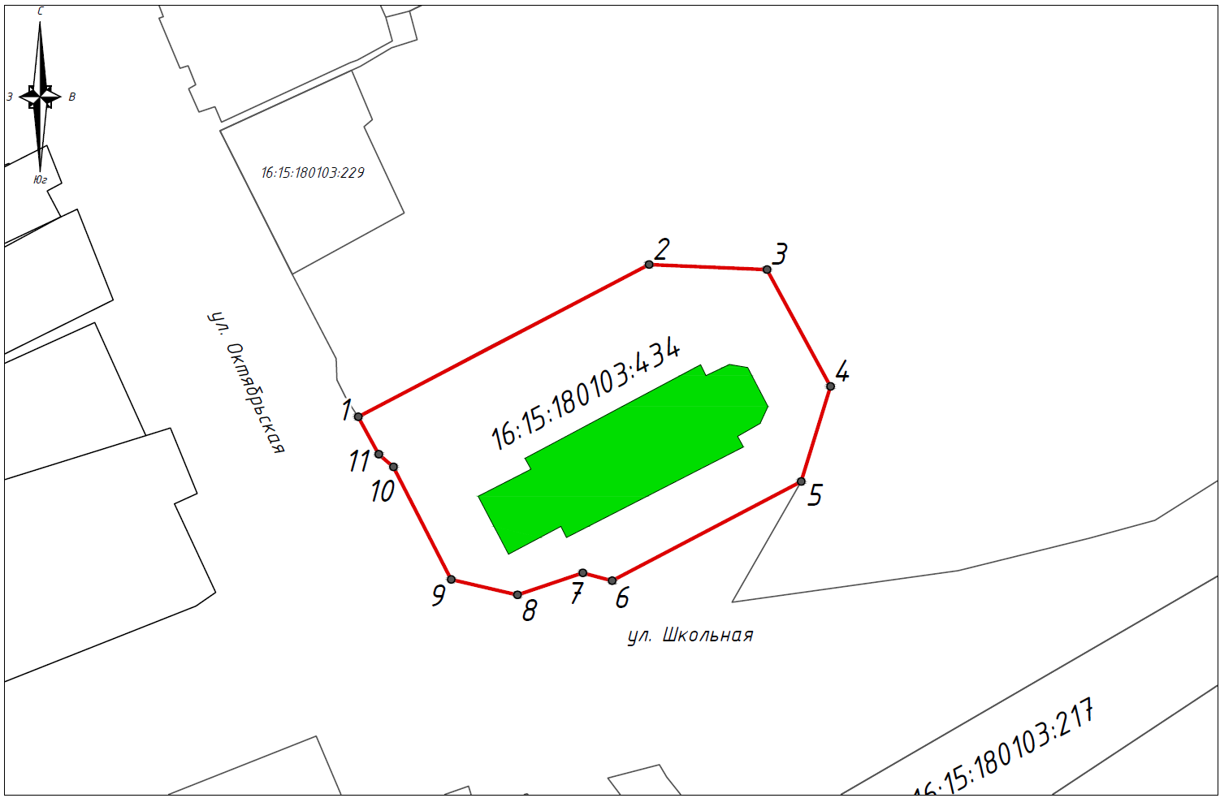
Масштаб 1:1000

Используемые условные знаки и обозначения:
 | - объект культурного наследия «Церковь Рождества Христова», 1786 г.
 | - граница территории объекта культурного наследия
 | - граница земельного участка
1 | - характерная точка границ территории объекта культурного наследия
16:15:181003:434 | - кадастровый номер земельного участка

Текстовое описание
границ территории объекта культурного наследия регионального значения
«Церковь Рождества Христова», 1786 г., расположенного по адресу: Республика Татарстан, Верхнеуслонский муниципальный район, с. Шеланга, ул. Школьная, д. 26

Границы территории объекта культурного наследия регионального значения «Церковь Рождества Христова», 1786 г., расположенного по адресу: Республика Татарстан, Верхнеуслонский муниципальный район, с. Шеланга, ул. Школьная, д. 26, проходят:

Прохождение границ |  | Описание прохождения границ
от точки | до точки | Описание прохождения границ
1 | 3 | от точки 1, расположенной на северо-западном углу земельного участка с кадастровым номером 16:15:180103:434, в северо-восточном направлении вдоль границы земельного участка, на расстояние 60,60 метра, через точку 2 до точки 3
3 | 5 | от точки 3, расположенной на северо-восточном углу земельного участка с кадастровым номером 16:15:180103:434, в юго-восточном и затем в юго-западном направлении вдоль границы земельного участка, на расстояние 31,59 метра, через точку 4 до точки 5
5 | 9 | от точки 5, расположенной на юго-восточном углу земельного участка с кадастровым номером 16:15:180103:434, в юго-западном и затем в северо-западном направлении вдоль границы земельного участка, на расстояние 51,74 метра, через точки 6, 7, 8 до точки 9
9 | 1 | от точки 9, расположенной на юго-западном углу земельного участка с кадастровым номером 16:15:180103:434, в северо-западном направлении вдоль границы земельного участка, на расстояние 25,62 метра, через точки 10, 11 до точки 1, замыкая контур

Таблица характерных (поворотных) точек
границ территории объекта культурного наследия регионального значения
«Церковь Рождества Христова», 1786 г., расположенного по адресу: Республика Татарстан, Верхнеуслонский муниципальный район, с. Шеланга, ул. Школьная, д. 26

№ | Координаты характерных (поворотных) точек  в местной системе координат (МСК-16)
№ | X | Y
1 | 446603.92 | 1298290.94
2 | 446624.60 | 1298330.43
3 | 446623.92 | 1298346.44
4 | 446608.06 | 1298355.08
5 | 446595.13 | 1298351.11
6 | 446581.64 | 1298325.44
7 | 446582.71 | 1298321.45
8 | 446579.73 | 1298312.58
9 | 446581.82 | 1298303.57
10 | 446597.11 | 1298295.74
11 | 446598.83 | 1298293.75
1 | 446603.92 | 1298290.94

